2025-2026 BAHAR DÖNEMİ SONU 2. SINIF SAĞLIK SOSYOLOJİSİ DERSİ DERS MEMNUNİYET ANKETİ SONUÇLARI

Fakültemizde yürütülen eğitim-öğretim faaliyetlerinin sürekli iyileştirilmesi ve kalite güvencesinin sağlanması amacıyla, Sağlık Sosyolojisi dersi için dönem sonunda öğrenci memnuniyet anketi uygulanmıştır. Sonuçlar incelendiğinde, öğrencilerin büyük çoğunluğunun dersin amaç ve kazanımları, içerik yapısı ve öğretim sürecine ilişkin olumlu görüş bildirdiği görülmektedir. Elde edilen bulgular, dersin genel olarak öğrenci beklentilerini karşıladığını ve program öğrenme çıktılarıyla yüksek oranda uyumlu olduğunu ortaya koymaktadır.

1: GENEL BİLGİLER
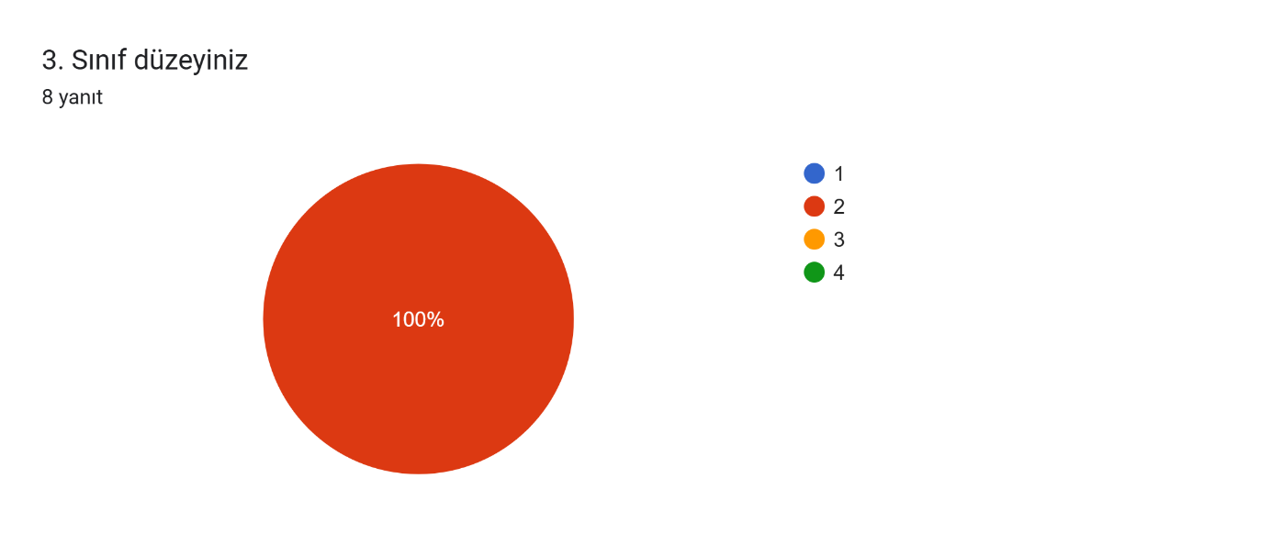
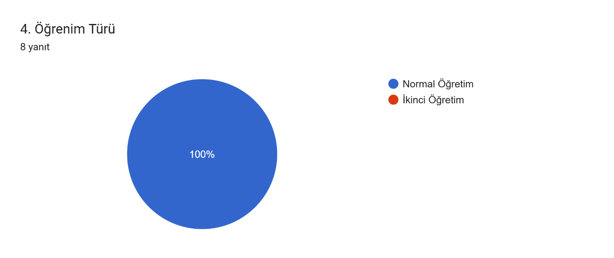

2: DERSİN İÇERİĞİ VE YAPISI
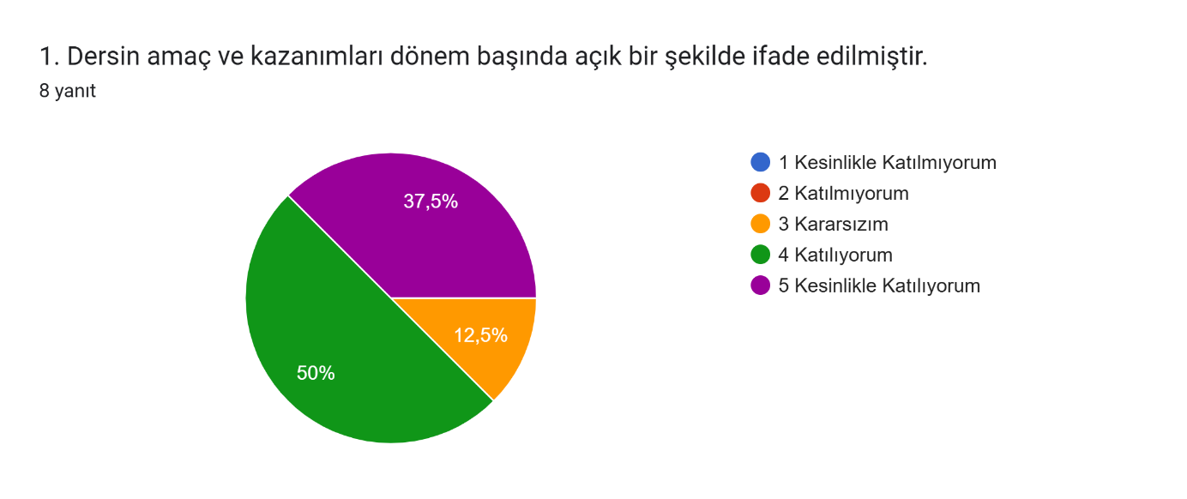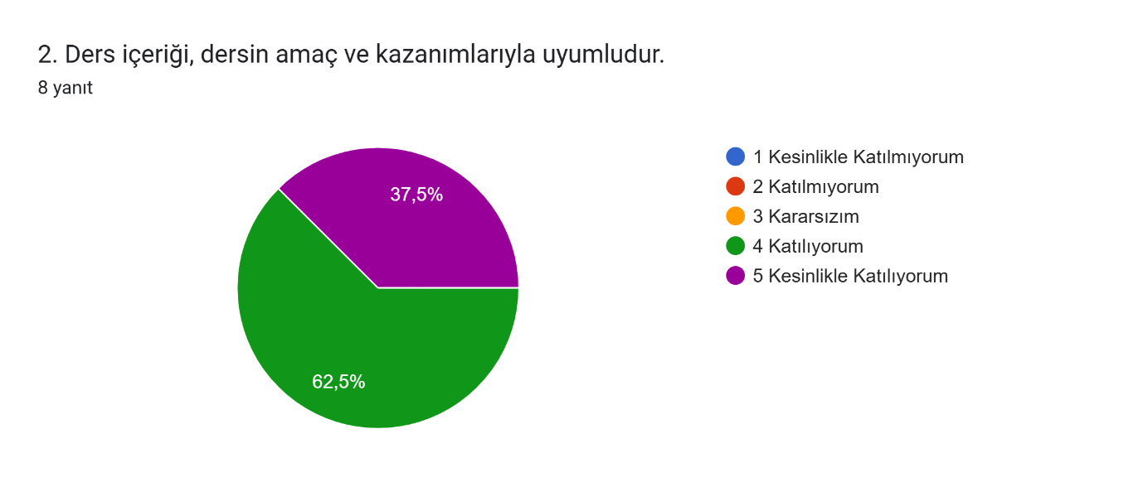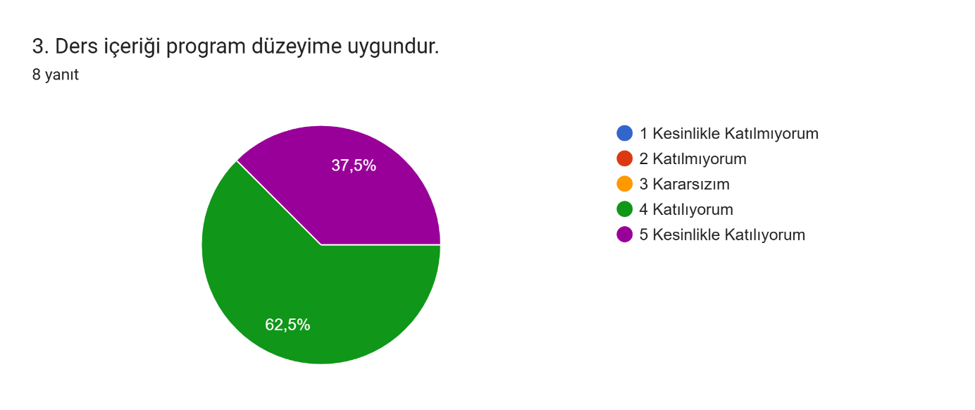
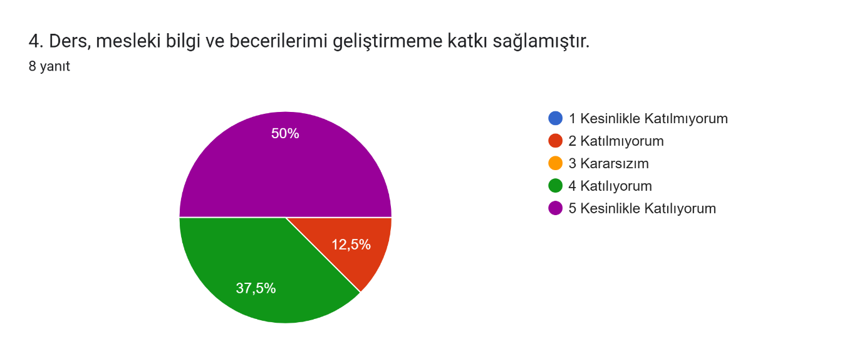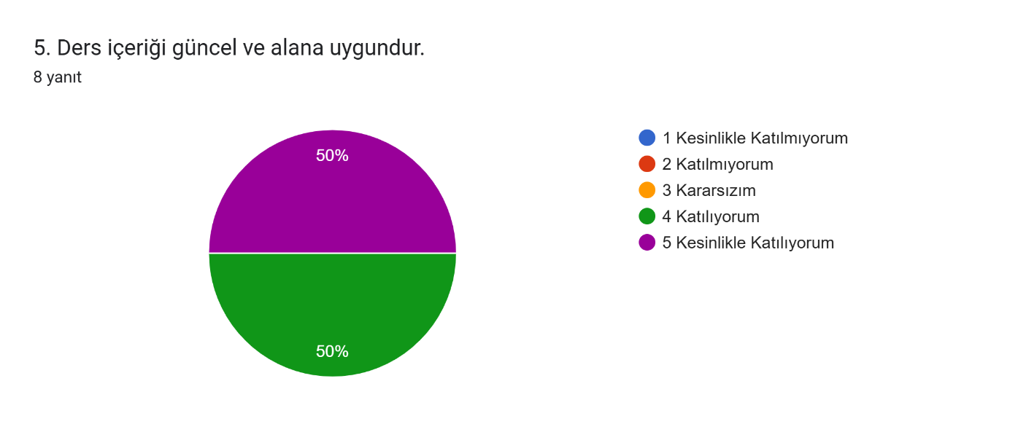

3: ÖĞRETİM ELEMANI İLE İLGİLİ DEĞERLENDİRME
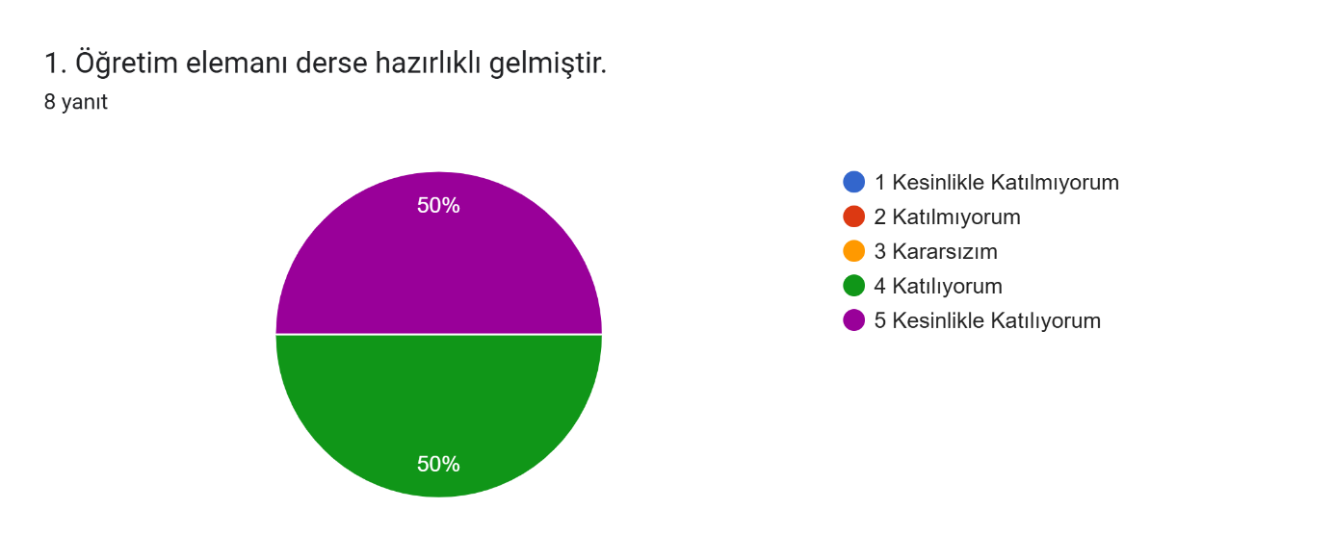
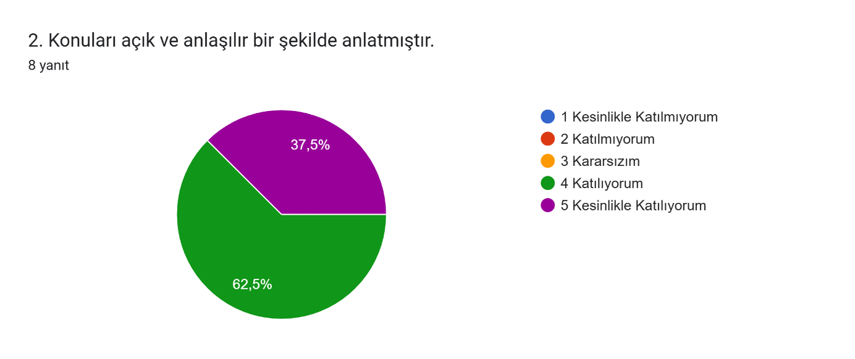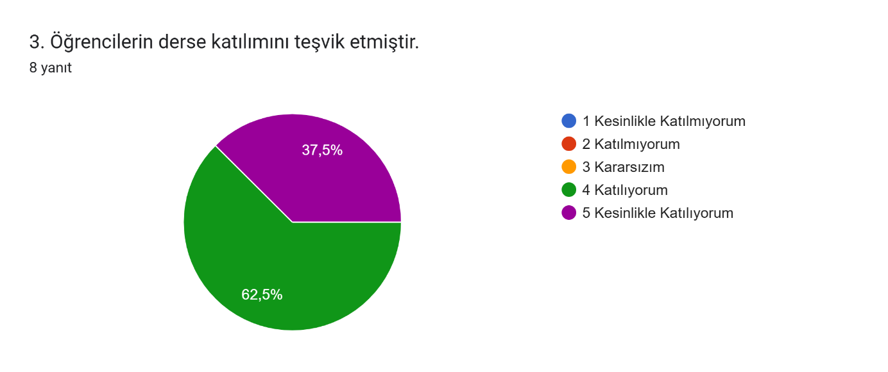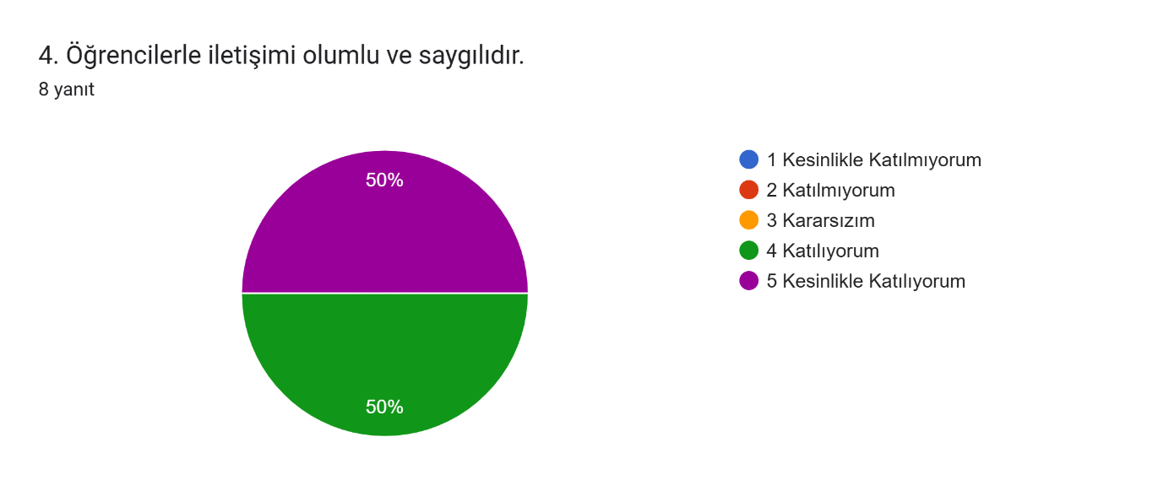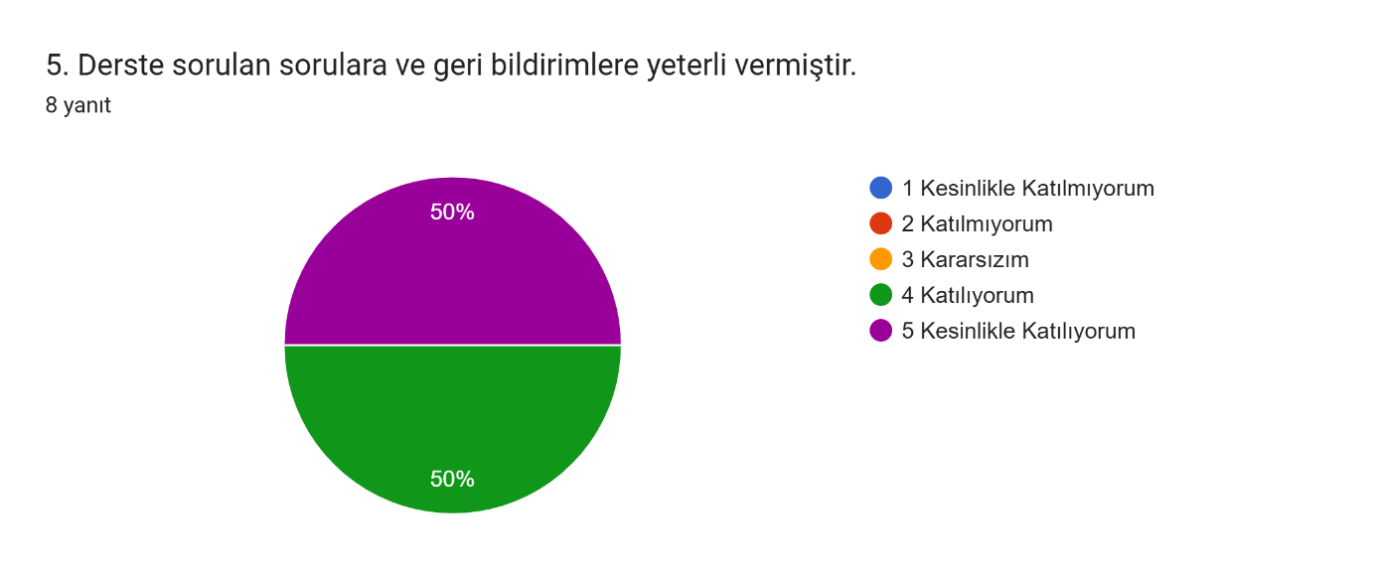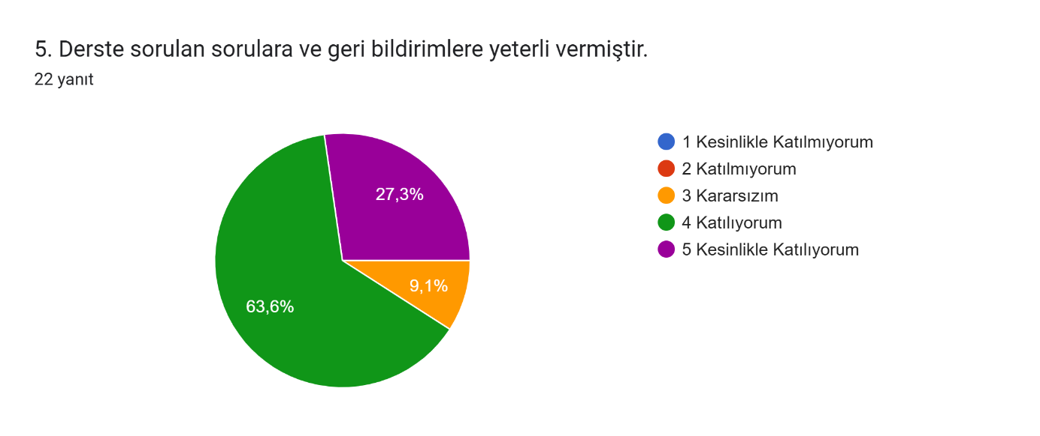

4: ÖĞRETİM YÖNTEMLERİ VE MATERYALLER
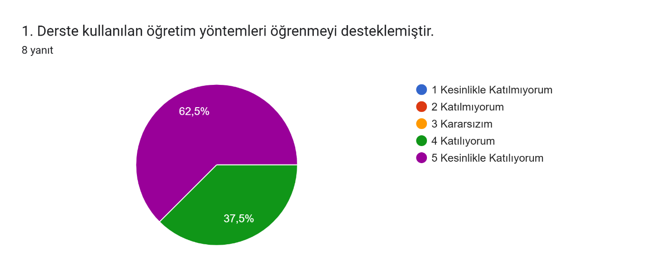
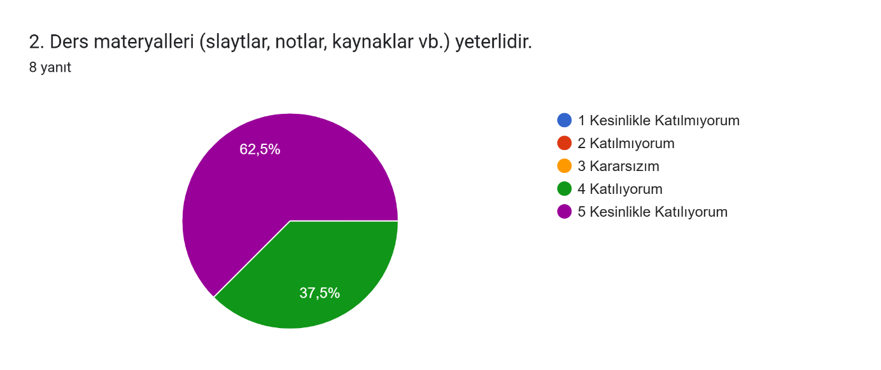
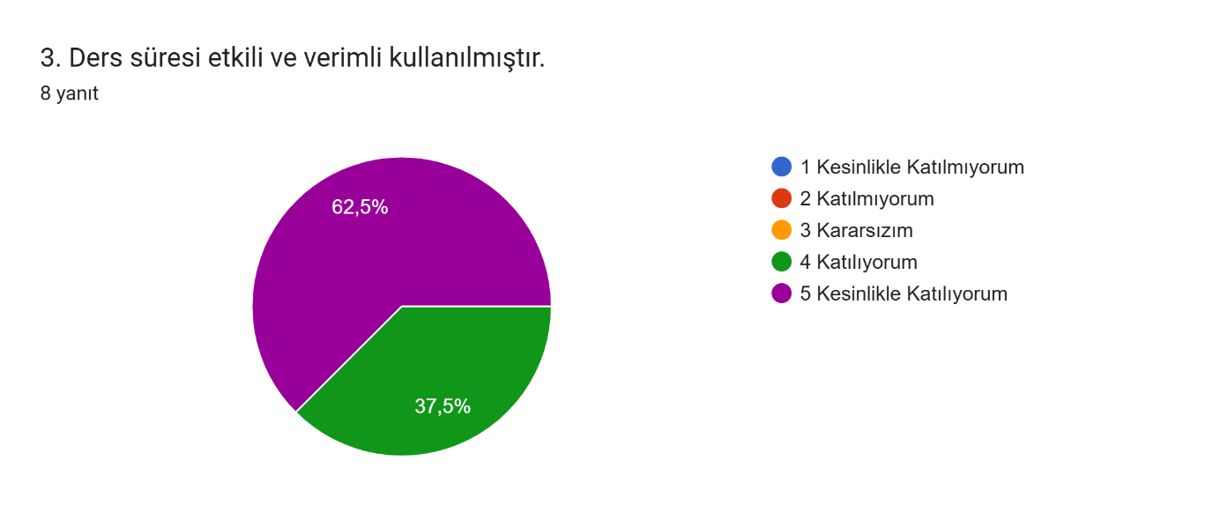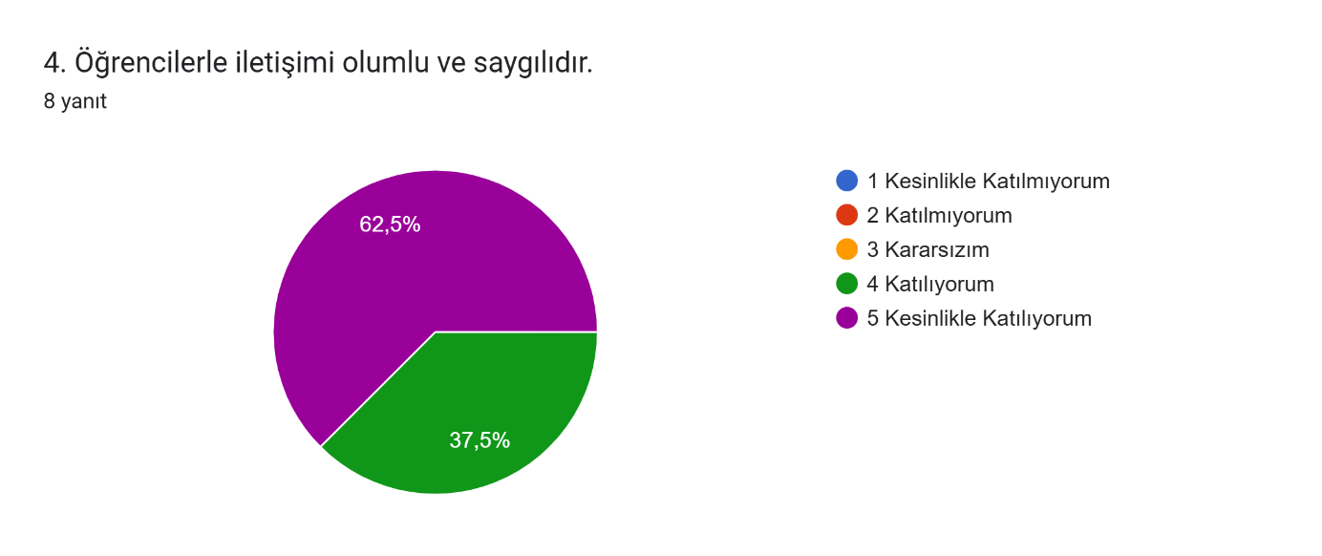
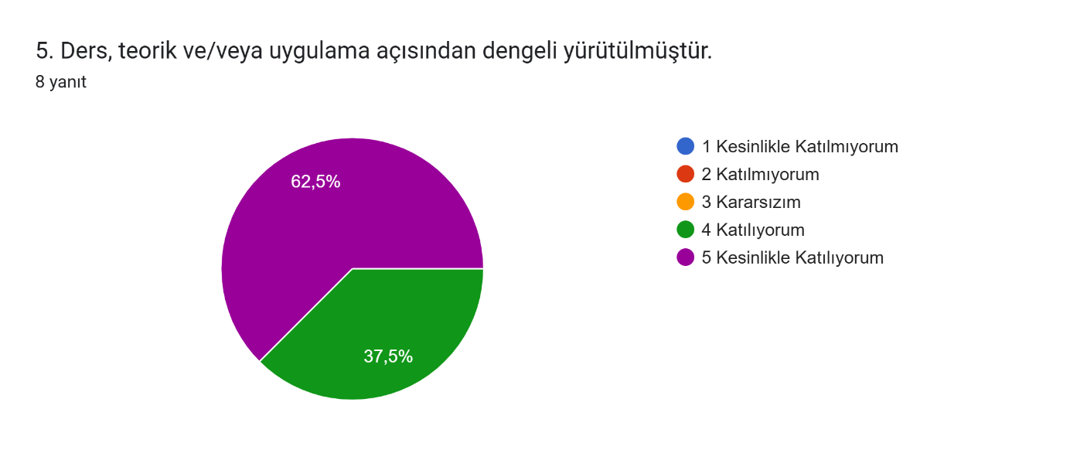

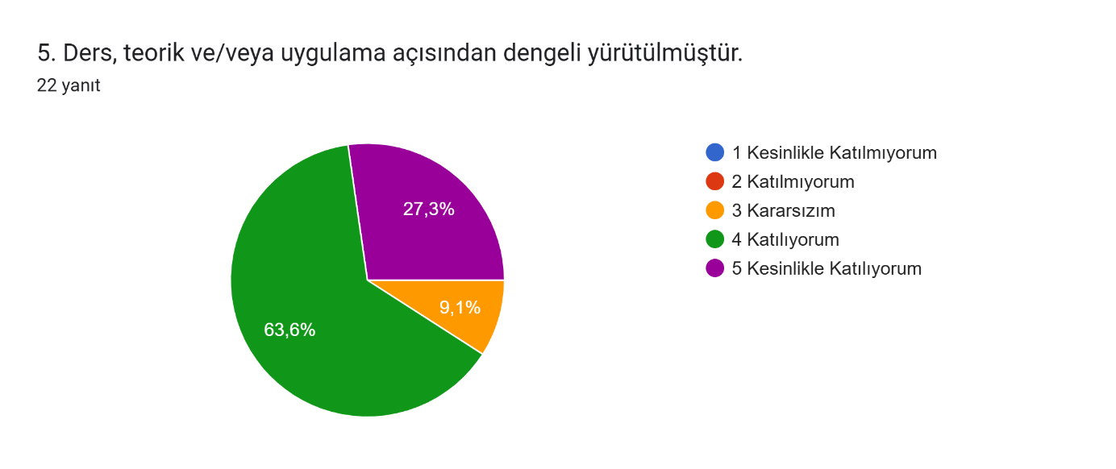

5: ÖLÇME VE DEĞERLENDİRME
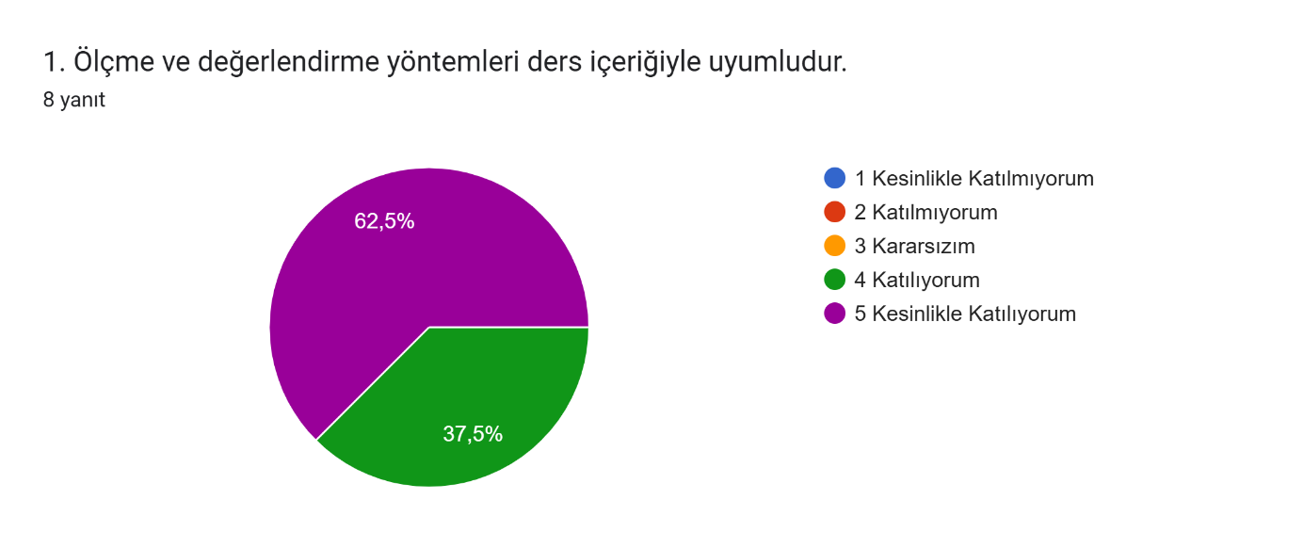
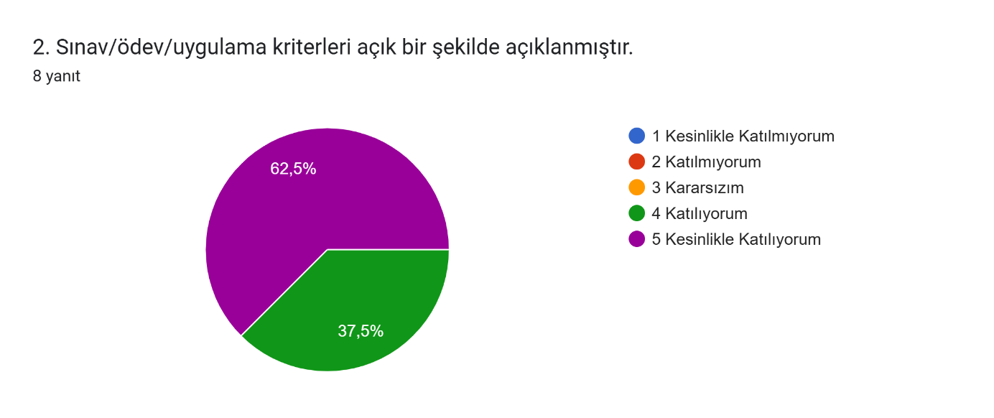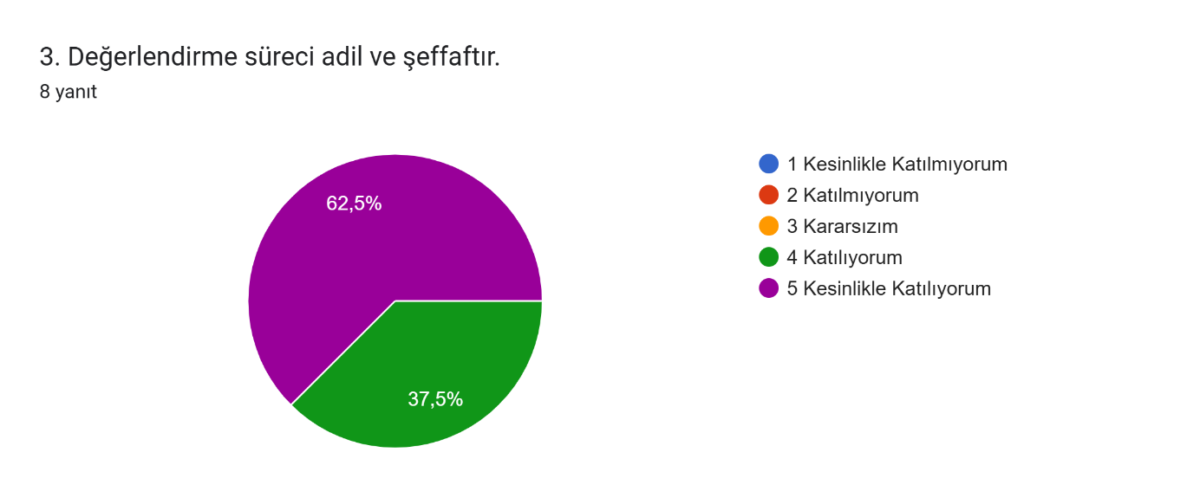

Derse ilişkin eklemek istediğiniz başka bir görüş veya öneri var mı?

Öğretim Elemanına Yönelik Takdir: Öğrencilerin büyük bir kısmı mevcut işleyişten çok memnun oldukları için derse dair ek bir öneri sunmamış ve "Yok" yanıtını vermiştir. Özellikle "Hoca elinden gelen her şeyi en iyisini yaptı" ifadesi, öğretim elemanının dönem boyunca sergilediği yüksek çabanın ve başarılı ders yönetiminin öğrenciler tarafından takdir edildiğini somutlaştırmaktadır.

Geliştirmeye Açık Alanlar

Sınav Yoğunluğu ve Zaman Yönetimi: Öğrencilerin vize ve final sınavları öncesinde "9-10 saat" gibi yüksek sürelerde çalışmak durumunda kalması, dönem sonuna doğru iş yükünün ciddi şekilde yığıldığını göstermektedir. Ders kapsamında ödev ve sunum süreçleri zaten aktif olarak kullanıldığı için (%66,7), sınav yükünü azaltacak şekilde modüler veya sürece yayılmış küçük değerlendirme yöntemlerinin benimsenmesi önerilmektedir.
Araştırma Alışkanlıklarının Desteklenmesi: Öğrencilerin %66,7'sinin ders dışı araştırma yapması olumlu bir tablo çizse de, araştırma yapmayan %33,3'lük kesimin de kütüphane ve internet tabanlı kaynak tarama süreçlerine dahil edilmesi için güncel okuma listelerinin ders planına entegre edilmesi faydalı olacaktır.
Ölçme Değerlendirme Çeşitliliği: İkinci ara sınava katılım oranının %44,4 seviyesinde kalması göz önüne alınarak, öğrenci motivasyonunu ve katılımını tüm döneme yaymak adına quiz, ödev ve ara sınav dengesinin yeniden optimize edilmesi planlanmalıdır.

